Рабочий лист 2

Для выполнения заданий воспользуйтесь ссылкой на виртуальный музей http://www.pushkinmuseum.ru/?q=virtual-museum.

Задание 1. https://clck.ru/NB4DR.
Этот генерал, потомок шотландских дворян, отличился в войнах с турками, шведами, поляками. В 1812 году он – главнокомандующий 1-й Западной армией, автор оборонительного плана ведения войны. После поражения под Смоленском недовольство тактикой отступления и генералом распространилось по всей армии. На биваках солдаты ругали его, считая изменником, называли «немцем». Так военный министр, генерал от инфантерии, патриот России превратился в немецкого предателя «Болтай, да и только».
Определите его имя:
__________________________________

Подумайте, почему встал вопрос о новом главнокомандующем. Обоснуйте свой ответ.
______________________________________________________________

Задание 2. https://clck.ru/QZ3pX

5(17) августа 1812 года Чрезвычайный комитет, созванный императором Александром I, назначает нового главнокомандующего русской армией. Им становится генерал от инфантерии, участник русско-турецких и наполеоновских войн, который с лёгкостью менял меч полководца на перо дипломата и деятельность разведчика и о котором император Павел I говорил: «С таким генералом можно ручаться за спокойствие империи». Рассмотрите портрет внучек полководца. Впишите имена генерала и его внучек: ____________________________________________________________________
__________________________________________________________________________________________________________________________________________

**От нового главнокомандующего потребовалось всё мастерство, чтобы не допустить полной дезорганизации армии. Но перед Барклаем де Толли у него было преимущество, которое решило всё: он был любим русскими солдатами, ему верили безоговорочно. Неслучайно в армии в эти дни родилась поговорка: «Приехал ___________________ бить французов».
При этом __________________ продолжил тактику отступления.

Как вы думаете, почему главнокомандующий не изменил тактику боевых действий?
____________________________________________________________

Задание 3. Рассмотрите фото портрета генерала − участника Совета в Филях, начальника Главного штаба 1-й Западной армии, который в начале Бородинского сражения находился при М.И. Кутузове.
Описание внешности этого генерала: «<…> имел своеобразную наружность, напоминающую нечто львиное: огромный рост, богатырское сложение, крупные черты лица под шапкою густых волос, сдвинутые брови с глубокой складкой между ними придавали его лицу суровое выражение, небольшие огненные серые глаза глядели строго и определённо».
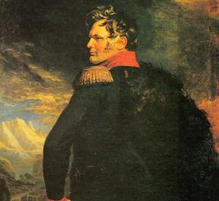
Имя генерала_________________________________________________________
Сравните портретное изображение генерала и описание, приведённое в задании. Соответствует ли, на ваш взгляд, описание изображению? Что вы можете сказать о характере этого человека?
_________________________________________________________________________________________

Задание 4. Главнокомандующим 2-й Западной армией был друг генерала А.П. Ермолова, князь из грузинского царского дома, генерал от инфантерии, о котором вспоминал его адъютант: «В течение пятилетней моей службы при князе <…> я во время военных действий не видал его иначе, как одетым днём и ночью. Сон его был весьма короткий – три, много четыре часа в сутки <…>». Он проявил себя в Итальянском и Швейцарском походах А.В. Суворова, пользовался большим уважением и любовью солдат и офицеров.
Впишите имя генерала: ________________________________________________
Восторженные соотечественники переиначили его фамилию: «Бог рати он».
Разделяете ли вы эту точку зрения?
______________________________________________________________________________________
Задание 5. https://clck.ru/NL3Fn. Сравните военный мундир 1815 года с военным мундиром современного генерала, изображение которого приведено ниже. Заполните таблицу сходств и различий.

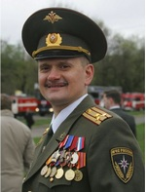

Сходства | Различия

Задание 6. Рассмотрите фото портрета Д.В. Давыдова. На портрете
у Д.В. Давыдова две награды – орден Святого Великомученика и Победоносца Георгия и медаль «В память о войне 1812 года», которые экспонируются в витринах зала.
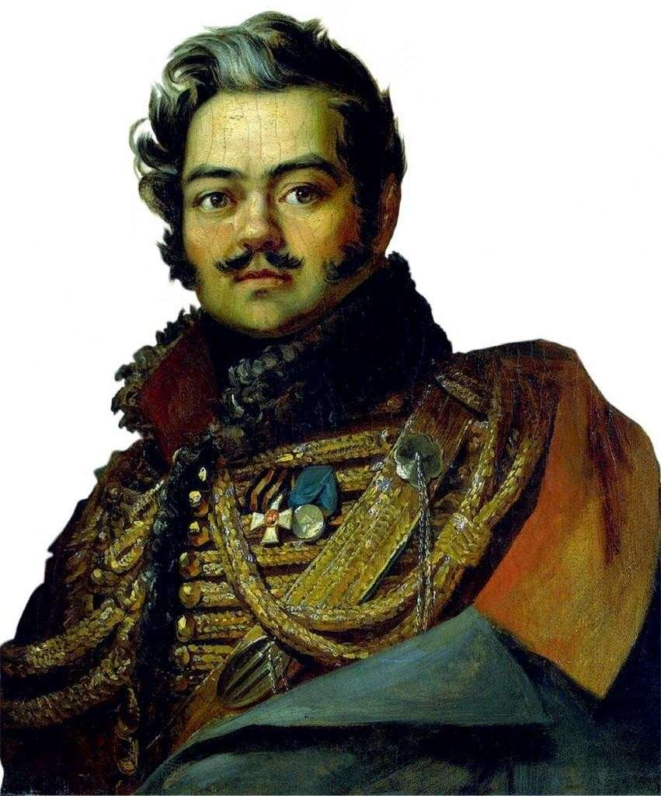
Солдаты, глядя на изображённое на медали «око», вспоминали о главнокомандующем: «…у него, батюшки, один глаз, да он им более видит, чем другой двумя».
Объясните, почему солдаты так говорили.
____________________________________________________________________

Задание 7. А.С. Пушкин записал анекдот: «Денис Давыдов явился однажды в авангард к князю Багратиону и сказал: «Главнокомандующий приказал доложить вашему сиятельству, что неприятель у нас на _______, и просит вас немедленно отступать». Багратион отвечал: «Неприятель у нас на _______? на чьем? если на вашем, так он близко; а коли на моем, так мы успеем ещё отобедать».
Вставьте пропущенное слово. Аргументируйте.

Задание 8. В экспозиции зала – старинная азбука. https://clck.ru/NL4g4.
Впишите её название. _________________________________________________

Итоговое задание.
Напишите эссе (размышление) о том, как вы понимаете фразу М.Ю. Лермонтова «Да, были люди в наше время…» из стихотворения «Бородино».

